COMUNICATO STAMPA

Würth Elektronik ha aperto una filiale in Lituania
Un mercato promettente
Waldenburg (Germania), 28 marzo 2023 – Wurth Elektronik Lietuva, UAB, ha ricevuto lo status ufficiale di impresa registrata. Le sette collaboratrici e collaboratori lituani di Würth Elektronik danno vita a una nuova filiale del produttore di componenti elettronici ed elettromeccanici. Direttore è Zenonas Vaitonis, che dal 2017 rappresenta Würth Elektronik in Lituania e Lettonia.
Zenonas Vaitonis e i suoi colleghi, aumentati di numero durante gli anni, hanno acquisito clienti per l'intero catalogo prodotti di Würth Elektronik. Nella regione si trovano alcuni produttori che operano, ad esempio, nei settori di tecnologia radio, sistemi di gestione delle flotte, elettronica di potenza per laser e domotica. Würth Elektronik è nota, tra l'altro, per la sua competenza nell'ambito della compatibilità elettromagnetica e per i prodotti per la soppressione delle interferenze. La consulenza a livello pratico offerta ai clienti fa parte della formula del successo anche della nuova filiale baltica, quindi nel quadro della partnership Wurth Elektronik Lietuva dà grande importanza a due laboratori EMC certificati e ad alcuni laboratori di dimensioni più piccole.
„Siamo felici di poter entrare nel Gruppo Würth Elektronik eiSos, apprezzato in tutto il mondo, come azienda indipendente. Nel nostro fantastico ufficio c'è ancora posto per altre colleghe e colleghi e, per come si sta sviluppando la nostra crescita, sono ottimista e credo che potremo presto accoglierne altri", afferma Zenonas Vaitonis.
L'ufficio di Würth Elektronik si trova in un quartiere nella zona occidentale di Vilnius, in prossimità delle principali vie di comunicazione verso Riga, Kaunas e Panevėžys. Con le sue ampie finestre panoramiche, l'ufficio inondato dalla luce rappresenta lo straordinario sviluppo del team in Lituania.

Immagini disponibili
Le seguenti immagini possono essere scaricate da internet e stampate: https://kk.htcm.de/press-releases/wuerth/

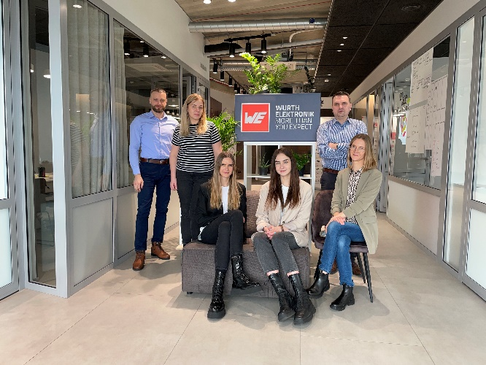
Foto di: Würth Elektronik
Il team della filiale Würth Elektronik in Lituania.

Informazioni sul gruppo Würth Elektronik eiSos
Il gruppo Würth Elektronik eiSos è produttore di componenti elettronici ed elettromeccanici per il settore dell'elettronica e lo sviluppo delle tecnologie per soluzioni elettroniche orientate al futuro. Würth Elektronik eiSos è uno dei maggiori produttori europei di componenti passivi, attivo in 50 Paesi, con stabilimenti in Europa, Asia e America settentrionale che riforniscono una clientela sempre crescente a livello mondiale.
La gamma di prodotti comprende componenti per la compatibilità elettromagnetica (CEM), induttori, trasformatori, componenti HF, varistori, condensatori, resistenze, quarzi, oscillatori, moduli d'alimentazione, bobine per il trasferimento wireless di potenza, LED, sensori, connettori, elementi per gli alimentatori di potenza, tasti e interruttori, tecnologia per la connessione, portafusibili e soluzioni per la trasmissione wireless dei dati.
La disponibilità a magazzino di tutti i componenti del catalogo senza limite minimo d'ordine, i campioni gratuiti e l'elevato supporto dei nostri dipendenti specializzati e addetti alle vendite, così come la vasta scelta di strumenti per la selezione dei componenti, caratterizzano l'orientamento all'assistenza dell'impresa, unico nel suo genere.
Würth Elektronik fa parte del gruppo Würth, leader mondiale nell’ambito dello sviluppo, della produzione e della commercializzazione di materiale di montaggio e di fissaggio e offre impiego a 8200 dipendenti. Nel 2022 il Gruppo Würth Elektronik ha registrato un fatturato di 1,33 miliardi di Euro.
Würth Elektronik: more than you expect!
Per ulteriori informazioni consultare il sito www.we-online.com

Per ulteriori informazioni:  Würth Elektronik eiSos GmbH & Co. KG  Sarah Hurst  Max-Eyth-Strasse 1  74638 Waldenburg  Germania  Telefono: +49 7942 945-5186  E-Mail: sarah.hurst@we-online.de  www.we-online.com | Contatto per la stampa:  HighTech communications GmbH  Brigitte Basilio  Brunhamstrasse 21  81249 München  Germania  Telefono: +49 89 500778-20  Fax: +49 89 500778-77  E-Mail: b.basilio@htcm.de  www.htcm.de

